平成2５年５月１８日発行
四日市市環境学習センターからのおしらせ

今月のおしらせ
♪6月は環境月間！
イベントもりだくさん！年に1度のお祭り、エコまつりは今年は会場が拡大！！
よりたくさん体験できるので、これを逃さず、ご参加ください！！



環境のことを、いろんな視点で学ぼう！

第１回 ６月８日(土)10時～1５時半 5月24日しめきり
オリエンテーション、環境問題とESD
講師：四日市大学エネルギー環境教育研究会 矢口芳枝さん

第２回 ６月２２日(土)10時～1５時半 6月15日しめきり
水をとりまく環境
講師：三重大学準教授 谷口智雅さん、環境カウンセラー 長尾計昌さん

第３回 ７月６日(土)９時～1６時 6月22日しめきり
バス研修～川越火力発電所見学と四日市の自然
コース：博物館前→川越火力発電所→磯津海岸→南部丘陵公園→博物館前
講師：四日市自然保護推進委員会 寺田卓二さん

対象：16歳（高校生）以上
場所：環境学習センターほか
定員：各回20名ていど（追加募集）



資源の節約＝家計の節約にもなる省エネのポイントをアドバイス！
参加者全員にゴーヤ苗をプレゼント！！

日時

【対象】中学生以上
【定員】30名（先着順）
【場所】勤労者・市民交流センター東館
3階第2会議室（中央緑地公園内）
【講師】環境カウンセラー 矢口芳枝さん
（四日市大学エネルギー環境教育研究会）

電話（354-8430）にて
お申し込みください！



年に1度の
お祭り！
お申し込みや
環境学習センターへの
アクセス方法は
ウラを見てね！

ミニ水族館や木のジャングルジム、自然のものを使った工作・実験など楽しく学べるものが
いっぱい！やきそばやたきこみご飯、パンなどの飲食ブースもあるよ！（飲食のみ有料）

東邦ガス協賛 ＊親子エコ・クッキング＊（別会場）～チョコとくるみのマフィン～
①11時～②13時～③14時半～ 各回1時間
【対象】小中学生と保護者 【定員】各回20名ていど（初参加を優先して抽選）
【場所】東邦ガスリベナス四日市 【しめきり】６月７日必着

身近な自然調べ～自然ふれあいコース

自然観察会

コケ玉作りと水沢地区の散策自然に親しみ環境保全について学びます。

日時

【対象】
16歳以上
【場所】
水沢地区市民センター
【定員】
３0名（抽選）
【しめきり】
6月１１日必着
鈴鹿川の河口で魚やカニなどの生き物や、淡いピンクの花を咲かせる
ハマヒルガオなど浜辺の
植物を観察！
カニダンスも見れるかも？

日時

※少雨実施、9時ごろ大雨の時は中止

【集合】楠中央緑地公園 駐車場
当日1０時に現地集合(申込不要)
【持ち物】飲み物、川用のタモ、
ぼうし、筆記用具など
【服装】ぬれても良い服装・靴(サンダル不可!)
【当日の開催確認】
四日市自然保護推進委員会
(TEL 090-7038-3061)

初夏の吉田山を飛び交うチョウやトンボなど虫たちのフシギを学ぼう！

日時

【対象】
小中学生（保護者同伴）
【場所】
常磐西小学校、吉田山
【定員】
４０名（抽選）
【しめきり】
６月７日必着



環境学習センター企画展示紹介
四日市市環境学習センター アクセス
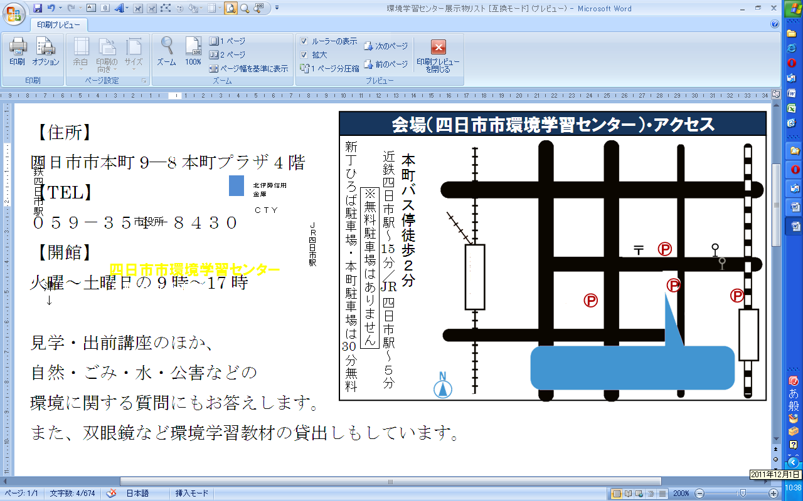
P１
P２
P３
近鉄四日市駅
柳通り（国道164号線）
↑
名古屋
ＪＲ四日市駅
津
↓
↓湯の山
国道1号線
三滝通り

本町バス停徒歩２分
近鉄四日市駅～ 分／ 四日市駅～５分
本町プラザ駐車場 ・市役所駐車場 は無料
新丁ひろば駐車場 は 分まで無料

５月 「環境に配慮した植物用資材」
阪井百年さん

６月 「みんなにやさしい内部・八王子線」
四日市の交通と街づくりを考える会

７月 「自然材料で作る昆虫・動物さん」
多彩会

７月２０日（土）～８月３１日（土）
「四日市公害写真展」
【解説ボランティアの日】
8/3(土)、8/15(木)13時～、14時～、15時～

15

JR
(P1)
市役所
北伊勢信用
金庫

ＣＴＹ
30
(P3)

四日市市環境学習センター
本町プラザ4階
(P2)

※駐車場（本町プラザ・市役所）の無料券は、当センター
利用者のみにお渡しします。
駐車券を環境学習センター事務所へお持ちください。
新丁ひろば駐車場は、対象外です。（３０分１４０円）

＊ お申込み方法 ＊

ハガキ・FAX・E-mailのいずれかにて、下記事項をご記入の上、お申込み下さい。
※「ライフスタイル革命」のみ、電話での受け付け。それ以外は電話では受け付けできません。
【注意】○応募者多数の場合、抽選となり、当選者のみに案内を送らせていただきます

○小中学生の参加に同伴される保護者名がない、または不明のお申し込みは無効となります

※お送りいただいた個人情報は、四日市市及び四日市市環境学習センターの事業以外には使用いたしません。

①参加を希望するイベント名 ②代表者のお名前（ふりがな）

③代表者の郵便番号 ④代表者の住所

⑤代表者の電話番号 ⑥参加者全員のお名前（ふりがな）
⑦年齢（学生は学校名と学年） ⑧エコまつりエコ・クッキングは希望時間
（複数選択可能）



-------------------------------- 参加お申し込み用紙 キリトリ -----------------------------------
平成２５年 月 日
参加希望イベント名
(エコクッキングは希望時間も)
住  所 | 〒
住  所 |  |  |  |  | TEL
参加者全員の氏名（ふりがなも） |  |  | 年齢  (学生は学校名と学年) | 参加者全員の氏名（ふりがなも） |  |  | 年齢  （学生は学校名と学年）
代表者：
四日市市環境学習センター 〒510-0093 四日市市本町9-8 本町プラザ4F
【TEL】 059-354-8430 【FAX】 059-354-8431 【Eメール】 info@eco-yokkaichi.com
【HP】 http://www.eco-yokkaichi.com 【開館時間】 9時～17時 【休館日】毎週日、月曜、祝日、年末年始

フェイスブックページがあります。 → https://www.facebook.com/ecoyokkaichi
「いいね！」ボタンを押すと最新情報がいち早くチェックできます。

